Задание №1 «Кинематический анализ плоских механизмов при помощи систем CAD»

Цель работы − приобретение навыков и практического опыта геометрического и функционального моделирования простейших плоских механизмов при помощи средств автоматизации проектирования.

Задание:
- Ознакомится с теоретическими сведениями по тематике работы.
- Выполнить пример кинематической схемы плоского механизма. Результат выполнения приложить к отчету файл в формате *.frw и *.jpg.
- Выполнить кинематическую схему плоского механизма, согласно варианту и предоставить в виде отчета – файл компас-фрагмента (*.frw и *.jpg) с готовой моделью механизма и всеми вспомогательными построениями. Примечание: сохраняйте работы в версии Компас, не выше 16.

Таблица 1 – Распределение вариантов
Первая буква фамилии | А, Л, Х | Б, М, Ц | В, Н, Ч | Г, О, Ш | Д, П, Щ | Е, Р, Э | Ж, С, Ю | З, Т,Я | И,У | К, Ф
Номер варианта | 1 | 2 | 3 | 4 | 5 | 6 | 7 | 8 | 9 | 10

Краткие теоретические сведения
В работе рассматривается решение задач дисциплины «Теория механизмов и машин» при помощи средств автоматизации проектирования, а именно геометрическое и функциональное математическое моделирование механизмов (звеньев, кинематических пар), траекторий движения, перемещений.
Под моделированием какого-либо объекта (системы, явления) понимают воспроизведение и исследование другого объекта в форме, удобной для исследований, и перенос полученных сведений и результатов на моделируемый объект. Одним из видов моделирования является математическое моделирование, при котором исходный объект описывается в виде совокупности переменных, констант, функций, зависимостей, алгоритмов и других математических объектов.
Геометрическое моделирование − это один из видов математического моделирования, при помощи которого описываются пространственные соотношения, формы проектируемого объекта и его составных частей. Геометрическая модель повторяет лишь некоторые отдельные пространственные свойства реального объекта. Она, как правило, не учитывает наличия микрогеометрии (шероховатость поверхностей), а также отклонений формы и взаимного расположения поверхностей и характерных линий (непрямолинейность, неплоскостность, нецилиндричность, несоосность и т.д.). Существуют двух- и трёхмерные геометрические модели. К двухмерным моделям можно отнести чертежи или плоские эскизы моделируемого объекта. Здесь микрогеометрия и отклонения формы поверхностей могут указываться при помощи специальных знаков. Трёхмерная модель представляет собой объёмное изображение объекта, построенное при помощи специальных программных средств (CAD) и дающее исчерпывающее представление о форме объекта.

Разновидности геометрических моделей объекта
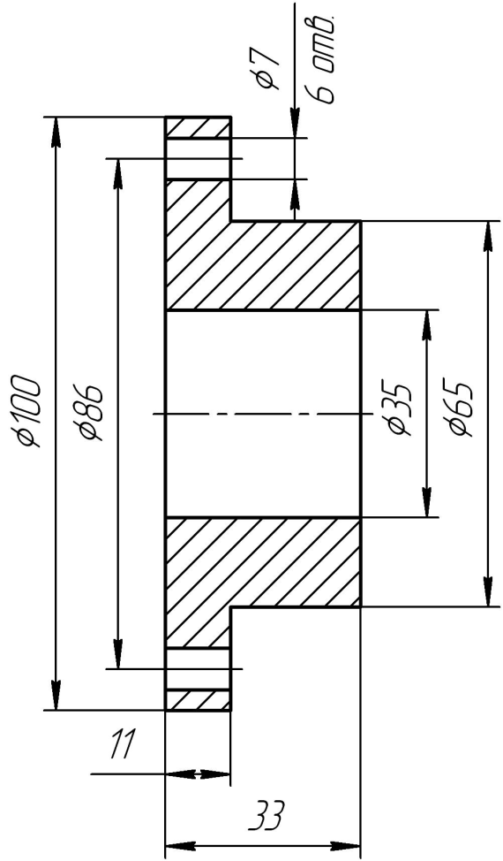 | 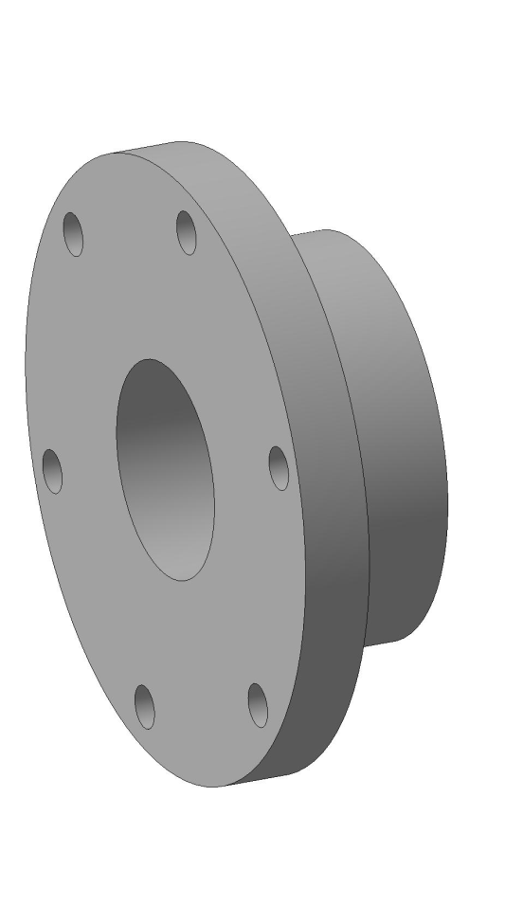
а) | б)
а) двухмерная; б) трёхмерная
Рис. 1
Функциональные модели описывают поведение (функционирование) объекта в некоторых постоянных или изменяющихся внешних условиях. Эти модели могут строиться как на базе геометрических моделей, так и без них. Примером могут служить конечно-элементные модели с распределенными параметрами для прочностных и других исследований, многокомпонентные сосредоточенные модели (MBS − multi-body simulation) для решения динамических задач и т.д. В данной работе рассматривается функционирование механизмов (движение его составных частей, их положение, скорость) при заданных геометрических параметрах.
Для построения геометрической и функциональной модели механизма необходимо соответствующим образом моделировать отдельные звенья и кинематические пары. [6]
Звеньями называются твердые тела, подвижная совокупность которых образует механизм. Звеном может быть как одно твёрдое тело, так и совокупность твёрдых тел при условии их жёсткого соединения между собой. Звенья механизма имеют названия и условное обозначения на схемах. Основные из них: стойка, ползун, кривошип, шатун, коромысло, кулиса, камень.
Стойкой называется неподвижное звено механизма. Относительно стойки рассматривается абсолютное движение всех подвижных звеньев механизма. Стойка моделируется при помощи фиксированной точки или фиксированной линии. Первое справедливо для построения неподвижной оси вращения кривошипа, коромысла, кулисы; второе − неподвижной направляющей ползуна.
Ползуном называется звено механизма, совершающее возвратно-поступательное движение в направляющих стойки. Моделируется точкой или привязкой, соответствующей поступательной кинематической паре.
Кривошипом называется звено механизма, совершающее полное вращение с неизменной осью на стойке. Коромыслом называется звено механизма, совершающее неполное вращение с неизменной осью на стойке. Шатуном называется звено механизма, совершающее сложно-плоское движение относительно стойки. Кулисой называется подвижное звено, имеющее направляющие. Эти звенья моделируются прямолинейными отрезками фиксированной длины с соответствующими кинематическим парам привязками на концах.
Камнем называется звено механизма, совершающее сложно-плоское движение в направляющих кулисы. Камень всегда располагается на кулисе, не имеет размерности длины и моделируется аналогично ползуну.
Кинематической парой называется подвижное соединение двух звеньев. В плоских механизмах наиболее распространены поступательные и вращательные кинематические пары.
В поступательных кинематических парах соединяемые звенья имеют возможность поступательного относительного движения (стойка-ползун и кулиса-камень). Условием наличия поступательной пары в схеме механизма является принадлежность точки, моделирующей камень или ползун, линии, которая представляет собой модель направляющих стойки или кулисы.
Звенья, входящие во вращательную кинематическую пару (стойка-кривошип, стойка-коромысло, стойка-кулиса, кривошип-шатун и т.д.), имеют одну общую точку и возможность относительного вращения.
Для моделирования кинематических пар в программе «Компас» используются функции привязок и параметризации [3, 4].
Порядок выполнения работы
Пример. Дана кинематическая схема плоского механизма (рис. 2).
Исходные данные: l₁ = 15 мм, l₂ = 55 мм, l₃ = 80 мм, L = 75 мм. В точках A, B, D звенья имеют шарнирные соединения. Кривошип 1 вращается вокруг точки А с угловой скоростью ω. Кулиса 3 и кулисный камень С образуют поступательную кинематическую пару. Звено 2 жестко соединено с кулисным камнем С под прямым углом, т. е. перпендикулярно кулисе. Стойки 4 и 5 неподвижны.
Требуется определить:
1) траекторию абсолютного движения кулисного камня (точки С);
2) амплитуду относительного перемещения кулисного камня относительно кулисы;
3) амплитуду угловых перемещений кулисы;
4) построить график зависимости относительного перемещения кулисного камня относительно кулисы от угла поворота кривошипа;
5) построить график зависимости линейной скорости кулисного камня от времени при условии, что частота вращения кривошипа п = 100 об/мин; определить максимальное значение линейной скорости.

Схема плоского кривошипно-кулисного механизма
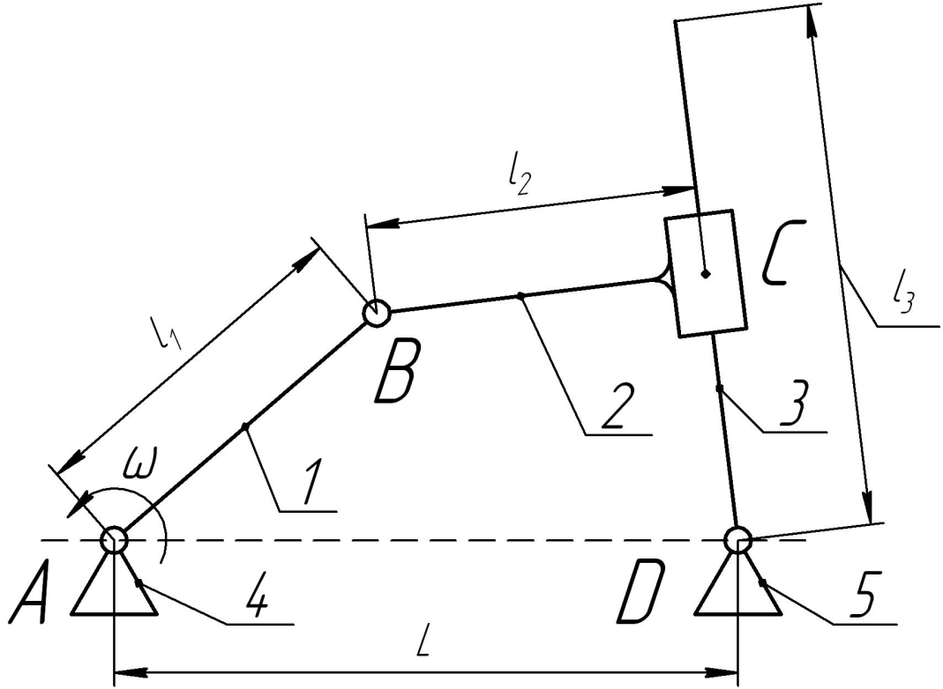
Рис. 2
Задание выполняется в программе «Компас 8.0». При выполнении работы необходимо оперировать привязками геометрических объектов [3]. В зависимости от выполняемых операций нужно включать и выключать привязки «ближайшая точка», «середина», «точка на кривой» и др.
Поскольку при построении модели используется большое количество объектов (основные геометрические объекты, размеры, вспомогательные построения и др.) также следует пользоваться разнесением их по слоям [4]. Например, в одном слое располагать контуры механизма, во втором − размеры звеньев, в третьем − вспомогательные построения и т.д.
Этап №1. Построение параметрической геометрической модели механизма. При выполнении этапа №1 для задания связей между моделями звеньев механизма необходимо при создании нового фрагмента включить опции ассоциативности и параметризации объектов, а также фиксацию размеров [4].
1.1. В системном слое (установлен по умолчанию) провести на плоскости изображения 3 линии как показано на рис. 3. Примечание: привязки, используемые при построении, описаны в табл. 2. Для выбора одного из нескольких доступных вариантов привязки при построении отрезка 2 нужно в ходе выполнения команды нажать правую кнопку мыши и из контекстного меню выбрать «Привязка» → <нужный вид привязки>.
Таблица 2
Точка | Кинематическая пара | Соединение отрезков | Используемая привязка
В | Шарнир | Начало отрезка 2 в конце отрезка 1 | «Ближайшая точка»/«нормаль»
С | Поступательная пара | Конец отрезка 2 внутри отрезка 3 | «Точка на кривой»

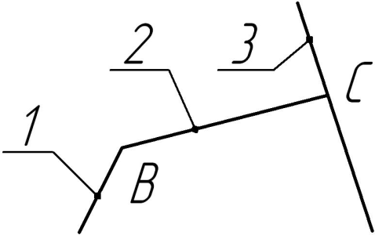
Рис. 3
1.2. Создать новый слой «Размеры», сделать его текущим и проставить размеры звеньев в соответствии с заданием. Размеры должны быть зафиксированными (значения размеров в рамке). Примечание: для отображения ограничений, наложенных на объекты, в версии 8.0 программы «Компас» используется соответствующая кнопка на панели инструментов «Параметризация». Каждому размеру поставить в соответствие имя переменной (рис. 2) − l1, l2, l3, L. После простановки всех размеров слой рекомендуется погасить, сделав текущим системный слой.
1.3. Наложить ограничения на объекты:
− перпендикулярность линий 2 и 3;
− фиксированная точка А (ось кривошипа);
− выравнивание по горизонтали точек А и D (стойки).
Примечание: не следует накладывать ограничение «фиксированная точка» на ось качания кулисы (точка D), поскольку её положение однозначно задаётся размером расстояния AD и ограничением «выравнивание по горизонтали точек A и D.
1.4. Проверить работоспособность построенной модели. Для этого выделить отрезок 1 (кривошип) и подвигать незафиксированную точку. Вся модель должна двигаться соответствующим образом, повторяя движения кулисного механизма.
1.5. Выполнить вспомогательные построения:
− соединить тонкой линией стойки A и D;
− поставить размер между этой линией и кривошипом (угол поворота кривошипа);
− задать для размера переменную «fi»;
− на панели переменных, на вкладке «Уравнения» создать выражение для этой переменной следующего вида: fi = 90. После ввода уравнения кривошип должен встать в верхнее вертикальное положение;
− пошагово довести значение переменной до fi = 0,001. Примечание: не рекомендуется единовременное изменение значения переменной более чем в 2...5 раз в сторону увеличения или уменьшения, при необходимости такое изменение делается пошагово. Нулевое значение переменной не используется, поскольку при этом значении теряется геометрический смысл размера, обозначенного переменной.
Этап №2. Исследование геометрической модели. При выполнении этапа №2 необходимо отключить опции «ассоциировать при вводе» и «параметризовать», которые были включены перед выполнением этапа №1.
2.1. Создать точку на пересечении звеньев 2 и 3 (кулисный камень С).
2.2. Изменить выражение для переменной fi в большую сторону на 10 (0,001; 10; 20 и т.д.)
Повторять п. 2.1 и 2.2 до тех пор, пока кривошип не пройдет один полный оборот. Примечание 1: не рекомендуется делать приращение угла поворота кривошипа больше 10-15°, поскольку это, во-первых, влияет на точность построения, во-вторых, большее изменение значения переменной может завершиться ошибкой программы «система не имеет решений».
Примечание 2: в данном случае следует использовать значения переменной, входящие в область 0,001 ≤ fi ≤ 350.
2.3. Построить замкнутую кривую Безье, проходящую через все полученные точки − траекторию движения кулисного камня С (рис. 4).
2.4. Построить две окружности с центром в точке D, касательные к траектории. Разность радиусов построенных окружностей будет равна относительному расстоянию между крайними положениями кулисного камня (амплитуда относительного перемещения камня по кулисе).
2.5. Построить два отрезка из точки D, касательных к траектории, олицетворяющих крайние положения кулисы. Угол между ними будет равен амплитуде угла поворота кулисы (рис. 5).
2.6. Построить зависимость относительного перемещения камня по кулисе от угла поворота кривошипа. Порядок построения кривой проиллюстрирован на рис. 6. Каждому значению fi сопоставляется длина радиус-вектора соответствующей точки траектории относительно точки D. За нулевое положение камня принимается его крайнее положение, максимально приближенное к точке D (в данном случае при нулевом положении кривошипа).
Траектория движения кулисного камня | Определение максимальных угла  и перемещения звеньев механизма
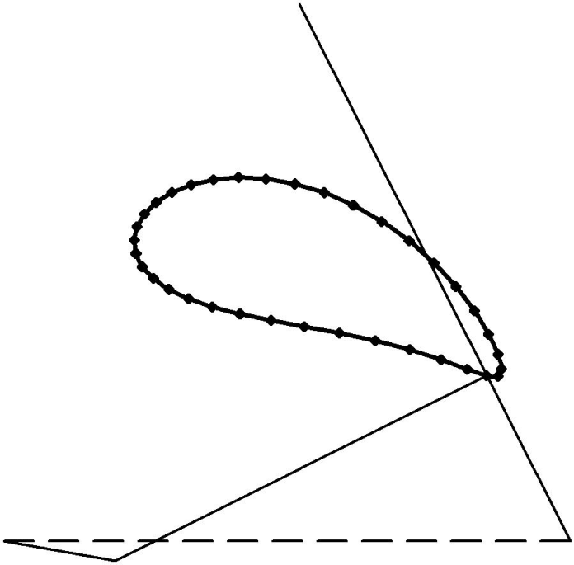 | 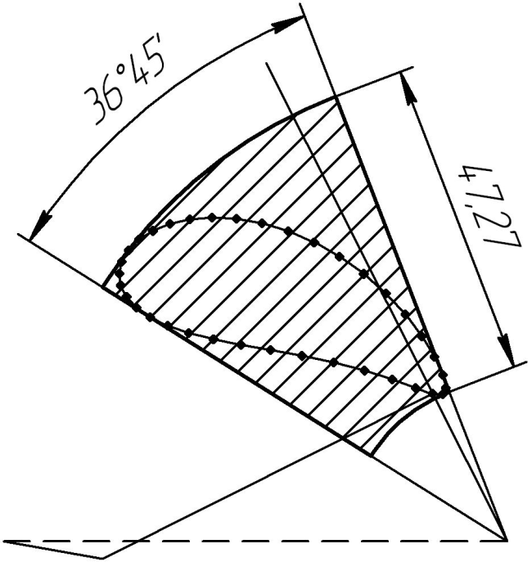
Рис. 4 | Рис. 5
2.7. Построение зависимости скорости от времени. Скорость определяется как первая производная перемещения по времени. Таким образом, задача построения графика изменения скорости от времени сводится к графическому дифференцированию зависимости перемещения от времени (которая при постоянной скорости вращения кривошипа аналогична полученной в п. 2.6). В каждой i-ой точке исходного графика x(fi) (начиная со второй) строится вертикальный отрезок длиной |х_{i+1} − х_{i−1}|, который переносится на ось абсцисс. По точкам концов отрезков строится кривая Безье, представляющая собой график зависимости скорости от времени (рис. 7). Шкала оси абсцисс переводится по соотношению
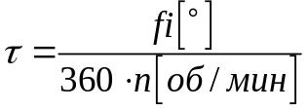, (1)
где п − частота вращения кривошипа;
fi − шкала угла поворота кривошипа.
Зависимость положения камня от угла поворота кривошипа
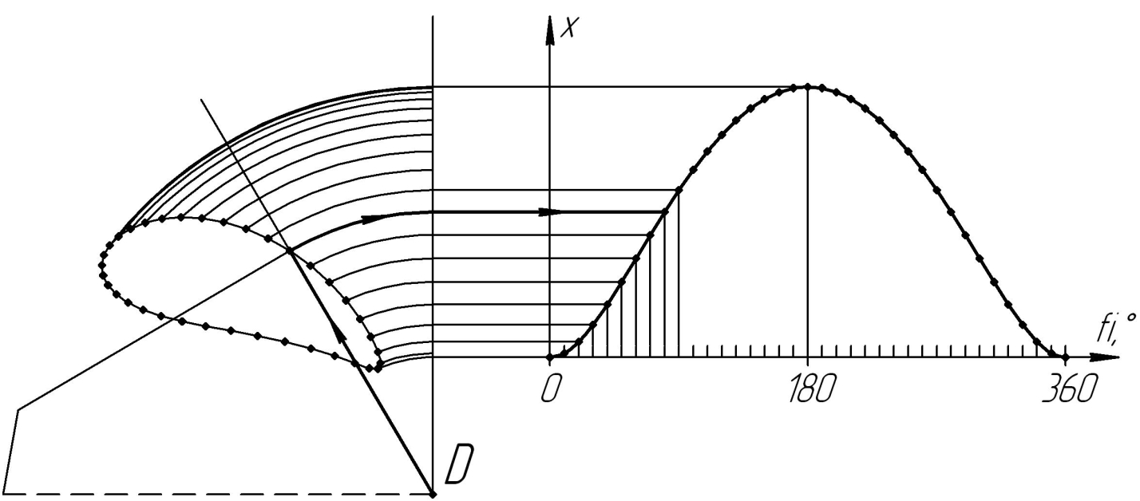
Рис. 6
Построение зависимости скорости от времени
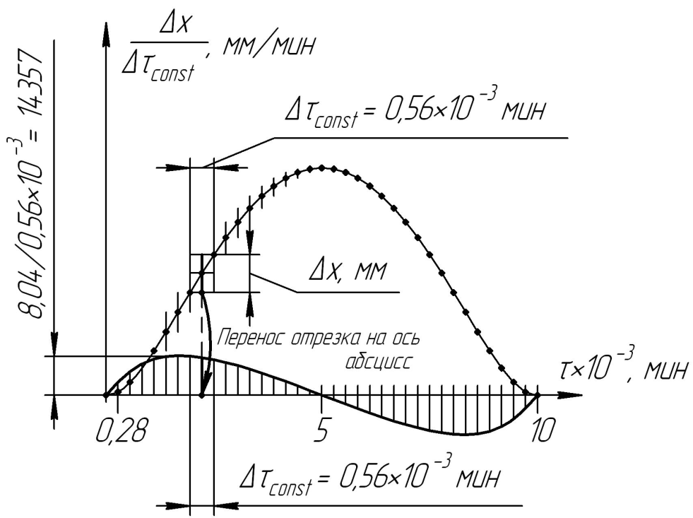
Рис. 7
Скорость в мм/мин определяется по формуле
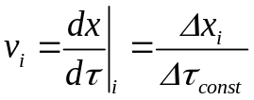, (2)
где 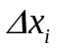= (х_{i+1} − х_{i−1}) − приращение перемещения в окрестности точки τ = τ_{i};
Δτ_{const} − ширина окрестности точки τ = τ_{i}, постоянная для всех точек, равная времени поворота кривошипа на два угловых шага, определенных в п. 2.2 (в нашем случае − 20˚ или 1/18 часть оборота).
Алгоритм построения зависимости проиллюстрирован на рис. 7.
Этап №3. Оформление отчёта. Отчёт должен содержать:
− титульный лист;
− цель работы;
− схему механизма;
− исходные данные и описание механизма;
− поясняющие рисунки к определению заданных величин, построению траекторий, графиков. Примечание: рисунки создаются при помощи программы «Компас» путем экспорта файла в формат *.jpg (Файл → Сохранить как... → JPEG) и затем вставляются в документ Word (Вставка → Рисунок → Из файла...).
При защите работы кроме отчёта преподавателю предъявляется файл Компас-фрагмента (*.frw) с готовой моделью механизма и всеми вспомогательными построениями.
Варианты заданий
1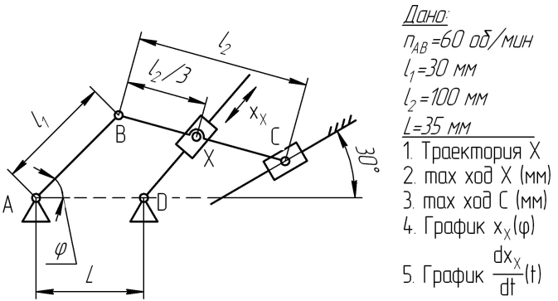 | 2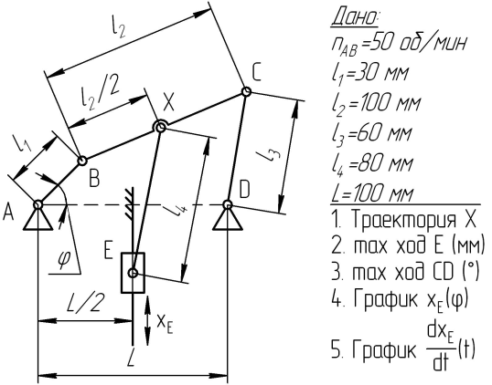
3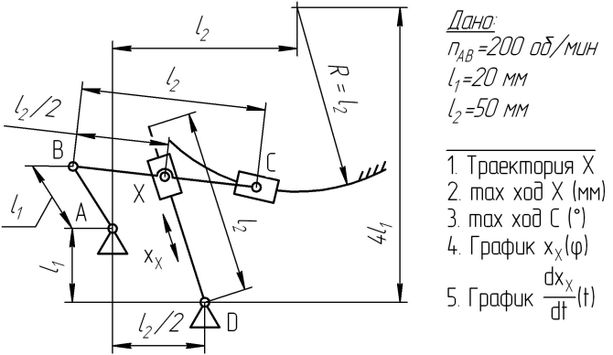 | 4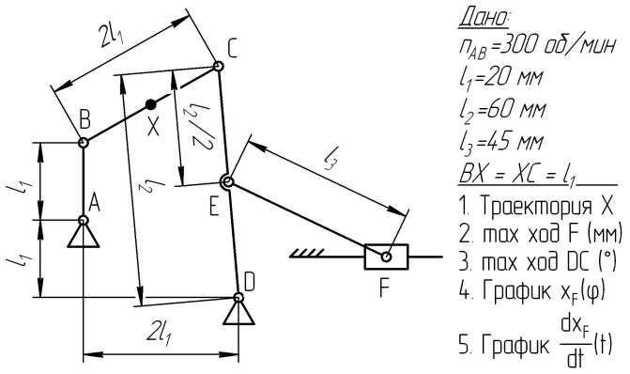
5 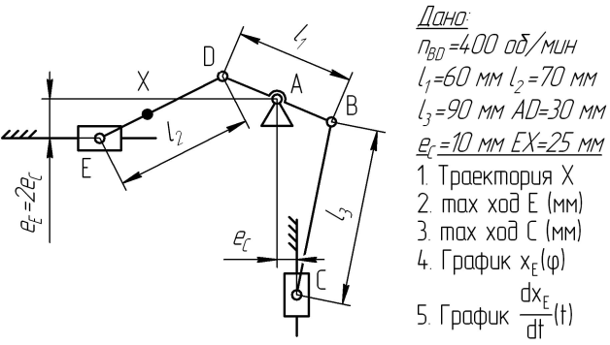 | 6 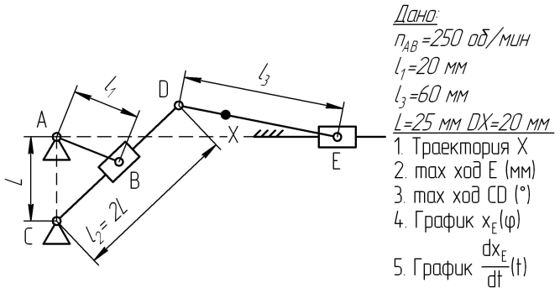
7 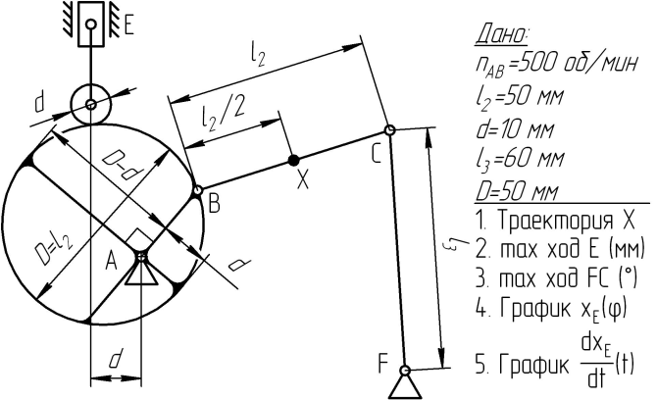 | 8 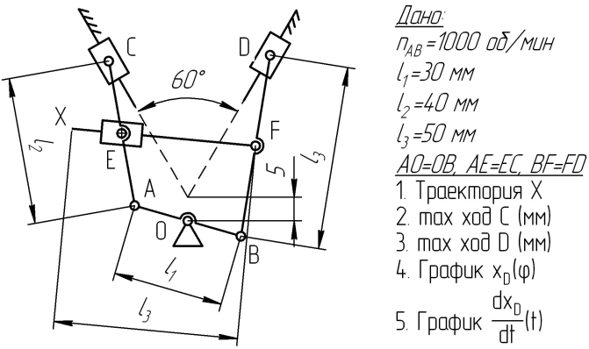
9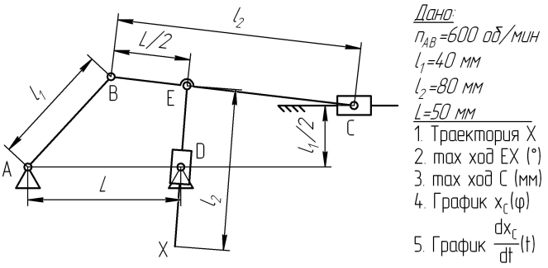 | 10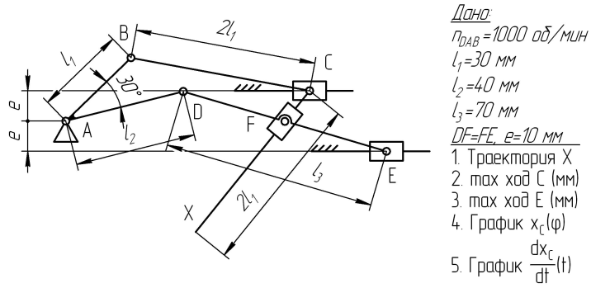

Информацию о пользовании панелью «Переменные» можно найти в справочной системе «Компас» и литературе [4]

